KUTAA III:
YAAXINA CAASLUGAA

13. Caasluga Maddaa
Boqonnaawwan itti aananii dhufan keessatti caasluga maddaa (Generative Grammar)fi caasluga tajaajilaa (functional grammar) addeessina. Yaaxinni maddaa unka irratti xiyyeeffata. Yaaxinni tajaajilaa hiikaa irratti xiyyeeffata. Yaaxinni maddaa yaaxina tajaajilaa caalaa waan barameeruuf addeessa keenya yaaxina maddaa irraa eegalla. Yaaxinni maddaa AO hojiiwwan Chomsky (1965, 1970, 1973, 1982)fi Baye (1986) irratti bu'uureffata.

13.1. Duubee Caasluga Maddaa

Caaslugni maddaa caacculee shan of keessatti qabata. Isaanis:
- Kuusaa jechootaa (lexical component)
- Caasaa garee jechaa (categorical component)
- Ce’umsa (transformational component)
- Sagaleessuu/qubeessuu (phonological component)
- Hiika (semantic component)
Kuusaa jechootaa : Caaccuun kun oddeeffannoo jechootaa ibsa. Jechi tokko akkamiin akka sagaleeffamuu qabu, caasaa gaalee kam akka uumuu danda’uufi hiika maal keennuu akka danda’u ifa taasisa.
Caasaa Garee Jechootaa: Caaccuun kun caasaan hangam guddatu ijaaramuu akka danda'u adda baasee agarsiisa. Maqaan, gaalee maqaa ijaara; gochimni, gaalee gochimaa ijaarrata; maqibsifi gochimibsis, gaalee of isaanii ijaarrattu. Gaaleen durduubees akkanuma. Gaaleen tokkos sadarkaa hangam ta’utti babal’atee gaalee isaa ijaaraachuu akka qabu irratti kan daangaa kaa’uu caaccuu kana. Fakkeenyaaf, gaalee maqaa guddaa (GMG), gaalee maqaa xiqqaa (GM1) fi maqaa (M) jennee sadarkaa sadiitiin gaalee maqaa ijaaruu dandeenya. Gaaleewwan hundi haala kanaan ijaaramu. Kanaaf guddinni gaalee daangaa qaba jechuudha (Chomsky, 1981).

Ce’umsa: Akka yaaxina kanaatti caasimni sadarkaawwan lamatti ilaalama. Isaansi caasima gad fageenyaa (dhokataa) (deep structure) fi caasima irra keessaa (surface structure) jedhamu. Akka yaaxina kanaatti dura caasima gadfageenyaatu uumama. Caasimni irra keessaa caasima gadfageenyaa irraa dhalata. Caasimni gadfageenyaa gara caasima irra keessatti ce’a. Caasaan gadfageenyaa gara caasaa irra keessatti yeroo ce’u barreeffama ykn dubbatama; hiiknis itti kennama. Adeemsi caasaa gadfageenyaa gara caasaa irra keessaatti kan ce’uu sosso’inan. Jechi tokko ykn gaaleen tokko bakka uumamee ka’ee gara bakka biraatti sosso’uu danda’a. Haa ta’u malee sosso’uufi seerri sosso’ina daangessan jiru. Seeronni kunneenis eegamuu qabu.
Gaaleen tokko bakka tokkoo gara bakka birootti wayita sosso’u ammoo faana (trace) dhiisee deema. Kanaaf qaamni sosso’e tokko faana isaa waliin hidhata qaba (Chomsky, 1973; Chomsky, 1977).
Dhamsagaa: Dhimmi kun akkaataa itti caasimni sagaleessamu/barreeffamu irratti odeeffannoo kenna. Hiikaa: Caaccuun hiikaa caasima tokkoof akkamiin hiikni gara garaa kennamuu akka danda'u addeessa.

13.2. Gaalee
Gaalee jechuun maal jechuudha? Gaaleen caasaadha. Seera afaanii keessatti caasaan gaalee unkaadha. Jechoonn walitti qindaa’anii caasaa gaalee uumu. Gaaleewwan ammoo walitti qindaa’anii caasaa himaa uumu. Egaa boqonnaa kana keessatti gadi fageenyaan kan ilaalluu caasaa gaalee qofa ta’a.

Akkuma beekamutti jechi garee shan qaba. Kunneenis maqaa, maqibsa, gochima, gochimibsa fi durduubee jedhamu. Gareen jechaa shanan kunneen bu’uura caasaa gaaleeti. Kana jechuun gaaleewwan akaakuu shantu jiru jechuudha. Isaanis gaalee maqaa, gaalee maqibsa, gaalee gochimaa, gaalee durduubee fi gaalee gochimibsaati. Gaaleen tokko hangafa ykn durabu’aa qaba. Hangafni gaalee maqaa maqaadha. Hangafni gaalee maqibsa ibsuma maqaati. Haaluma wal fakkaatuun hangafni gaalee gochima, gochima kkf. Mataa ykn hangafa gaalee jechuun jecha gaaleen sun irratti bu’uureffate, kan hafuu ykn haqamuu hinqabne jechuudha. Afaan tokko keessatti hangafni gaalee karaa bitaa ykn karaa mirgaa dhufa. Karaa bitaa ykn karaa mirgaa dhufaatiin hangafa gaalee afaan tokko isa biroorraa adda godha. Egaa walumaa galatti caasaa gaalee tokko ibsuuf mataa ykn hangafa gaalee sanaa baruuniifi karaa mirgaa ykn karaa bitaa dhufaatii isaa adda baasuun qabxii barbaachisaadha.

Caasaa gaalee sirriitiin qacessuuf qabxiin dagatamuu hinqabne inni gara biroon walitti dhufeenya jechoota gaalee keessatti argamanii hubachuudha. Walitti dhufeenya gaalee keessatti argamu karaa lama hubatama. Tokko, walitti dhufeenya hariroo jedhama. Walitti dhufeenya hariiroo kan jedhamu jechi ykn gaaleen tokko jechoota ykn gaalota bitaafi mirga jiran wajjin walittidhufeenya qabu jechuudha. Walitti dhufeeny inni lammaffan ammoo walitti dhufeenya sadarkaa jedhama. Walitti dhufeenya sadarkaa jechuun jechi tokko ykn gaaleen tokko jecha ykn gaalee biro wajjin ol-aantummaa fi gad-aantummaa inni qabu kan mul’isu jechuudha. Kana jechuunis jechi tokko ykn gaaleen tokko ol-aanaa ykn gad-aanaa gaalee biro ta’uu danda’a jechuudha. Walitti dhufeeny caasaa gaaleetiin agarsiisama. Caasaan gaalee karaa lama agarsiisama: tokko, karaa fakkii mukee; lama, karaa hammattuu.

13.3. Gaalee Maqaa

Gaaleen maqaa bu'uurri ykn mataan isaa maqaadha.
Ka'umsaafi caasaa gaalee maqaa armaan gadii haa ilaallu:
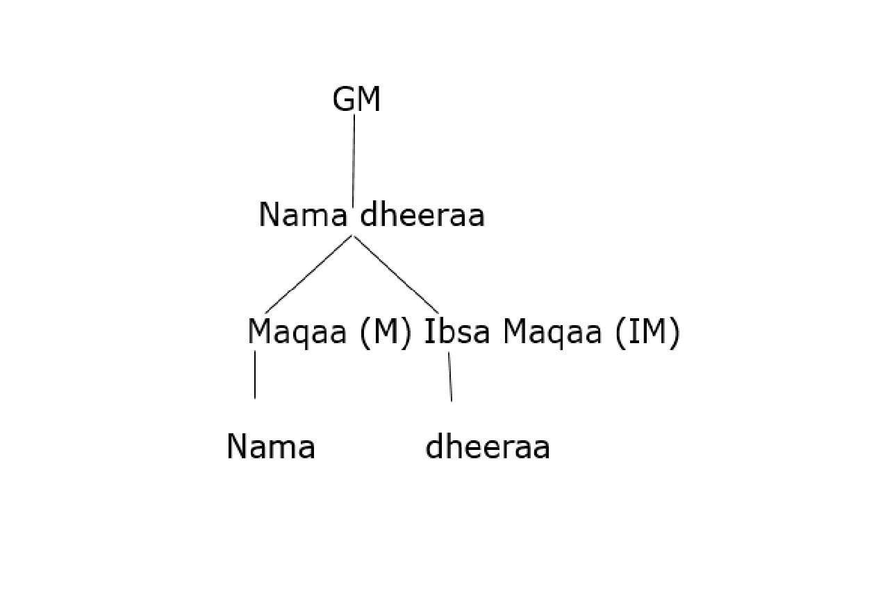

Akka gaalee maqaa armaan olii irraa ilaalamu kana jechi nama (maqaa) jedhu fi jechi dheeraa (maqibsa) jedhu waliif hariiroodha. Jechoonni lamaanuu walcinaatti argamu. Gaaleen maqaa (GM) nama dheeraa jedhu ammoo ol-aanaa maqaa nama jedhuu fi maqibsa deeraa jedhuuti. Karaa jecha gara biro ammoo maqaan nama jedhu fi maqibsi dheeraa jedhu gad -aantota gaalee maqaa nama dheeraa jedhuuti. Caasaan kuni karaa hammattuummoo akka armaan gadiitti agarsiisama: [GM[M nama][IM dheeraa]]
Fakkeenya kana irraa akka hubachuu dandeenyutti gaaleen maqaa qaamota lama irraa ijaarama. Isaanis maqaa fi maqibsa. Caasaan kunis, haala adda ta’een haa dhiyaatu malee, fakkii mukee duraan agarsiisame waliin tokko.

Seera gaalee keessatti gad-aanaan tokko ol-aantota lamaa fi lamaa ol qabaachuu hindanda’u. Yookiin ol-aantonni lama gadaanaa tokko qabaachuu hindanda’an. Kanas fakkeenyaan haa ilaallu.
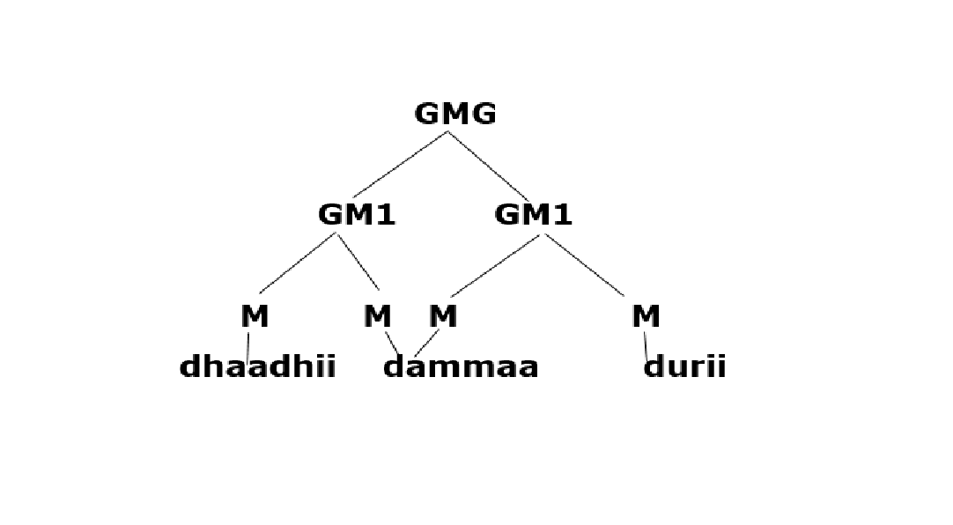
Akka armaan ol irratti mula’atu kana gaalee maqaa guddaa (GMG)n gad-aantota lama qaba isaanis gaalee maqaa xiqqaa (GM1) bitaafi mirgaa ti. GM1 (bitaa)n gad-aantota lama qabaa; isaanis daadhii fi damma dha. GM1s (mirga) akka gad aantotaatti dammaa fi durii qaba; damman ol aantota lama qabdi; kun sirrii miti; kan dogoggora taasises gad-aanaan tokko ol-aantota lama ykn maqaan dammaa jedhu ol-aantota GM1 (bitaa) fi GM1 (mirga) qabaachuudha.
Waan kana ta'eefis hiikni isaa daadhii dammaa isa durii jechuus ta'a; daadhii isa damma durii irraa nam'e jechuus nita'a. Adda hinbaasu. Waliin dha'a. Kana jechuun maal jechuudha? Kana jechuun hiikni gaalee kanaa ifa miti jechuudha. Daadhii durii jechuudha imoo damma durii jechuudha? Caasaa kan sirreessuuf akka armaan gadiitti fooyyessuu dandeenya.
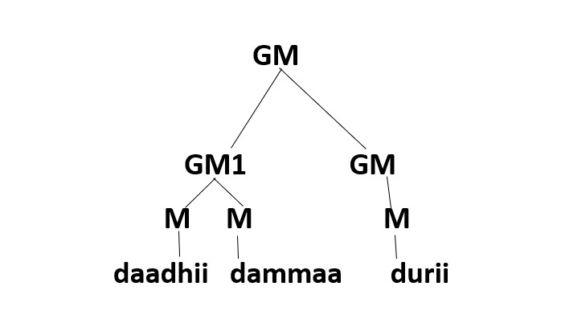
Hiikni gaalee maqaa armaan olii daadhii dammaa isa durii sana jechuudha.
Caasaan kun hammattuutiin akka armaan gadiitti agarsiisamuu danda’a.:
[GMG[GM1[M daadhii][M damma]][GM[M durii]]]
Daadhii isa damma durii irraa nam'e jechuuf ammoo caasaan jijjiiramuu qaba.
[GMG[GM1[M daadhii]] [GM[M damma][M durii]]]
Caasaan gaalee hammattuu keessatti agarsiisame kun hiikni isaa daadhii isa damma durii irraa nam'e jechuudha malee daadhii durii jechuu miti. Daadhichi kan amma dhugamu ta'uu mala. Dhimma kana fakkii mukeetiin akka armaan gadiitti ifa taasisuu dandeenya:
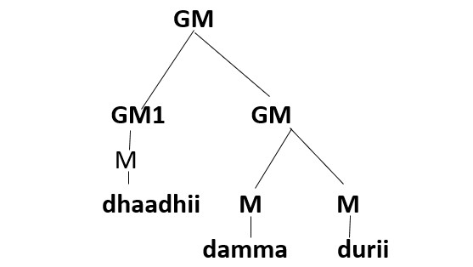
Gaaleen maqaa, maqaa tokko yookiin maqaa fi jechoota maqaa sana waliin adeeman irraa ijaarama. Kana jechuun maqaan tokko yookiin maqaa fi jechoonni maqaa waliin adeeman akka gaalee maqaatti fudhatamu. Maqaan tokko bakka gaalee yoo taa’e akkuma gaalee maqaatti fudhatama. Maqaa fi jechoonni maqaa waliin adeemanis bakkuma gaalee waan qabataniif akkuma gaalee maqaatti lakkaa’amu. Qabxii kana ibsuuf fakkeenyota armaan gadii haa hubannu:

- Namni dhufe
- Namni dheeraan dhufe
- Namni dheeraan sun dhufe
Himoota armaan olii keessaa warri jala sararamanii jiran gaalee maqaa jedhamu. (a) irratti gaaleen maqaa, maqaa namni jedhu irraa ijaarame; (b) irratti gaaleen maqaa, maqaa namni jedhu fi jecha maqaa waliin adeemuu jechuun maqibsa dheeraa irraa ijaarame; (c) irratti maqaa namni jedhu, maqibsa dheeraa jedhuu fi agarsiistuu sun jedhu irraa ijaarame. Akka fakkeenyota kanneen irraa hubachuu dandeenyutti gaaleewwan namni, namni dheeraan fi namni dheeraan sun jedhan bakka wal jijjiiranii hima keessatti tajaajila gaalee maqaa kennuu danda’u.

Dhimma gaalee irratti qabxiin sirriitti hubatamuu qabus jira. Qabxiin kun qabxii bu’uura qabu. Gaaleen tokko gaalee ta’uu isaa fi gaalee ta’uu dhiisuu isaa maaliin beekama? Gaaleen tokko, gaalee ta’uuf dhiisuu isaa ulaagaawwan sadiin beekama.
- Gaaleen tokko, gaalee gosa tokkoo waliin bakka waljijjiiree hima keessatti tajaajila kennuu qaba. Qabxii kana fuula itti aanee dhufu keessatti ibsina.
- Jechoota walitti aananii dhufanii gaalee ijaaranii jiran gidduu qaamni biroon (jechi ykn gaaleen akaakuu biro) seenuu hin qabu, yoo seene dogoggora uuma.
Qabxii kana fakkeenya armaan gadiirraa hubachuu dandeenya: a. Namni dheeraan hoolaa bite.
b. *Namni hoolaa dheeraan sa’a bite.
Fakkeenyi (a) sirrii yoo ta’u (b) dogoggora qaba. Hima (b) kana dogoggora kan taasise gaalee namni dheeraan jedhu gidduu maqaan hoolaa jedhu waan seeneef. Gaaleen maqaa namni dheeraan jedhu qaama tokko; sababni isaas namni fi dheeraan walitti aanani dhufanii gaalee maqaa waan ijaaraniif. Qaama gaalee kana gidduu qaamni biroon seenuu hindanda’u. Akka (b) irraa ilaallutti garuu maqaan gara biroon (hoolaa) namni fi dheeraa gidduu seenee adda isaan baaseera. Kanaaf himni (b) fudhatama dhabeera.
(3) Gaaleen tokko osoo addaan hin ba’iin yeroo hunda walfaana adeemuu (sosso’uu) qaba. Qabxii kanas fakkeenya armaan gadiitiin ibsuu dandeenya: a. Namni dheeraan hoolaa bite.
- Hoolaa bite namni dheeraan.
- * Namni hoolaa bite dheeraan.
Akka (a)fi (b) irratti agarsiifamee jiruutti gaaleen maqaa walfaana sosso’ee gaalee gochimaa booda waan galee jiruuf himni sirrii ta’eera. (c) irratti garuu gaaleen maqaa adda adda ba’eera. Maqibsi qofaa isaa sosso’ee gaalee gochimaa booda galeera; maqaan garuu bakkuma jirutti hafeera. Kanaaf jecha, himichi hima fudhatama hin qabne ta’eera.
As irratti waan tokko ifa ta’uu qaba. “Sadarkaa guddina yookiin bal’ina jechoota qabateen gaalee bakka meeqatti qooduu dandeenya?” gaaffiin jedhu yeroo kana deebi’uu qaba. Akka guddina isaatiin gaaleen bakka lamatti qoodamee ilaalamuu danda’a. Isaanis gaalee guddaa (GMG) fi gaalee xiqqaadha (GM1). Gaalee maqaa xiqqaan (GM1) handhuura gaalee maqaati. Gaalee xiqqaa keessatti hangafni ykn mataan gaalee guuttu argata. Guuttuun kunis maqaadhuma ta’eeti madda ykn uumaa maqaa hangafa gaalee ta’eetu sanaa agarsiisa. Fakkeenyaaf gaaleewwan armaan gadii gaalee maqaa xiqaa jedhamu:
- [GMG[GM1[M mana][M dhagaa]]]
- [GMG [GM1 [M foon][M hoolaa]]]
- [GMG [GM1[M siree][M mukaa]]]
- [GMG [GM1 [M amartii][M warqii]]]
- [GMG [GM1 [M farsoo][M garbuu]]]
Maqoonni mana, foon, siree, amartii fi farsoo jedhan hundi isaanii hangafoota gaalee maqaati. Maqoonni dhagaa, hoolaa, mukaa, warqii fi garbuu jedhanammoo guuttota hangafa gaalee maqaati. Isaanis manni maal irraa akka ijaarame, foon kan maalii akka ta’e, siren maal irraa akka ijaarame, amartiin kam maalii akka ta’e fi farsoon maal irraa akka nam’e hubachiisu. Dimshaashumatti, guuttonni kunneen uumaa hangafa gaalee maqaa agarsiisu jechuudha. Hunduma isaanii irratti hangafni gaalee maqaa karaa harka bitaa dhufeera; guuttuun ammoo karaa harka mirgaa dhufeera. Gaalee maqaa guddaan gaalee maqaa xiqqaa gabbisuuf dhufa. Kana jechuun gaalee maqaa guddaa irratti gaaleen maqaa maqibsafi murteessituu dabalata jechuudha. Fakkeenyaaf gaalee maqaa murteessituu (MU) of keessaa qabu kan armaan gadii haa ilaallu:
[GMG [GM1 [M mana][M dhagaa]][GIM guddaa][MU sana]]
Fakkii mukeetiinis akka armaan gadiitti haa ilaallu:
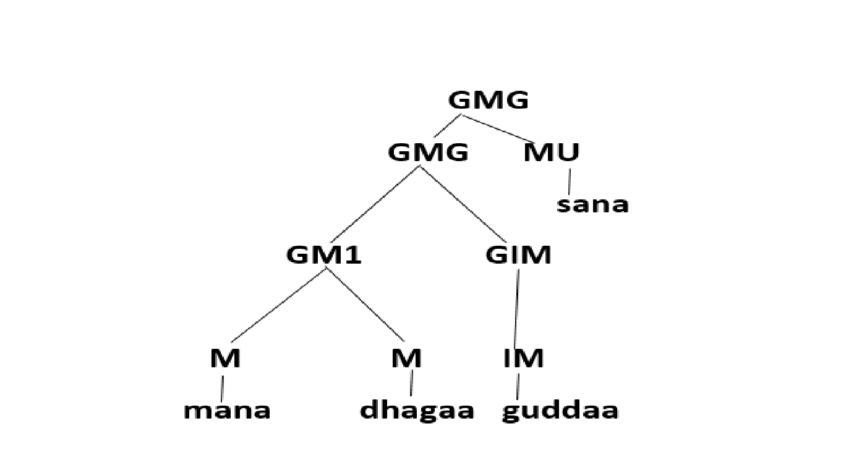
Akka caasaa armaan olii irratti ilaalamu kana gaaleen maqibsa guddaa jedhuu fi GM1 gaalee maqaa guddaa sadarkaa gadaanaa GMG ijaarani; GMG irratti murteessituun sana yoo ida’ames GMG tu ijaarame.
Kana malees gaaleen maqaa hima hirkaataatiin gabbachuu danda’a. Himni akka kanaa kun ciroo firoomsee jedhama.
Fakkeenyota armaan gadii keessaa kanneen jala muramanii jiran ciroo firoomsee jedhamu:
- Namicha isa kaleessa dhufe
- Fardi inni Tolaan bite
Akka caasaa armaan gaditti agarsiifameeru kana namicha n hangafa gaalee maqaati; ciroon firoomsee isa kaleessa dhufe
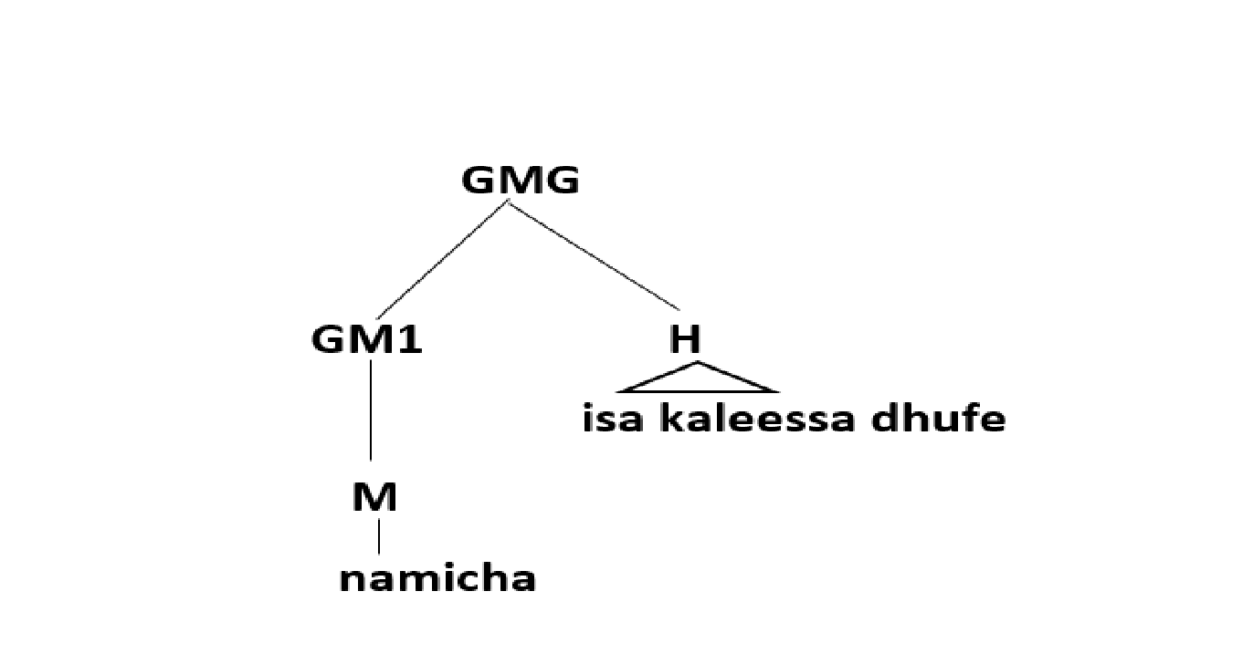
kan jedhu gabbistootuu gaalee maqaati.
Jechoonni akka sana, kana, sanneenfi kanneen jedhan murteessitoota jedhamu. Isaan waa agarsiisu. Kanneen gara biroon ammoo qabeenya mul’isu. Fakkeenyaaf kitaabakoo , kitaabakee , kitaabasaa , kitaabakeenya , kitaabakeessan , kitaabashee fi kitaabasaanii keessaa murteessitoonni qabeenya agarsiisan jiru. Murteessitoonni lakkoofsa agarsiisanis jiru. Fakkeenyaaf fardeen lama, hoolota sadii, qarshii kuma , xaafii quunnaa tokko, daadhii birillee sadii, asheeta mataa lamaafi kkf.
murteessitoonni kunneen unkaatiin maqibsafi maqaadha. Caasaa isaanii hammattuu keessatti ilaaluu dandeenya. a. [GMG[GM[M fardeen][GIM lama]]
- [GMG[GM[M hoolota][GIM baay’e]]
- [GMG[GM[M qarshii][GIM xinnoo]]
- [GMG[GM[M xaafii][GMG [M quunnaa][GIM [IM lama]]] Fakkeenyota armaan olitti eeramaniran irraa akka hubachuu dandeenyutti murteessitoonni unkaa maqibsa qabu; kan isaan dhufanis dhuma (karaa mirgaa) gaalee irratti.

13.4. Gaalee Maqibsa
Akkuma gaalee maqaa gaaleen maqibsas hangafa yookiin dura bu’aa qaba. Hangafni gaalee maqibsaa maqibsa mataasaati. Akkuma gaalee maqaa, gaaleen maqibsa sadarkaa guddina isaatiin gaalee guddaafi gaalee xiqqaa qaba. Gaalee maqibsa xiqqaa keessatti hangafa gaalee maqibsafi guuttuu hangafa gaalee maqibsa sanaatu argama. Kana jechuun garuu gaaleen maqibsaa dirqamaan guuttuu qabaachuu qaba jechuu miti. Hangafni gaalee maqaa guuttuudhaan hordofamuus dhiisuus nidanda’a. Karaa jecha gara biro gaaleen maqibsa kan guuttuu qabus kan guuttuu hinqabnes jira jechuudha. Kunis gaalee maqaa wajjin wal isa fakkeessa (gaaleen maqaas kan guuttuu qabuufi kan guuttuu hinqabne jira). Fakkeenyaaf maqibsoota maqaa himoota armaan gadii keessatti argamani mee haa ilaallu:
- dubartii dheertuu
- dheertuu dubartii
Akka fakkeenyota armaan ol (a) fi (b) irratti ilaalamu kana gaalonni maqibsa jala sararamaniiru; caasaan (a) kan armaan gadiiti:
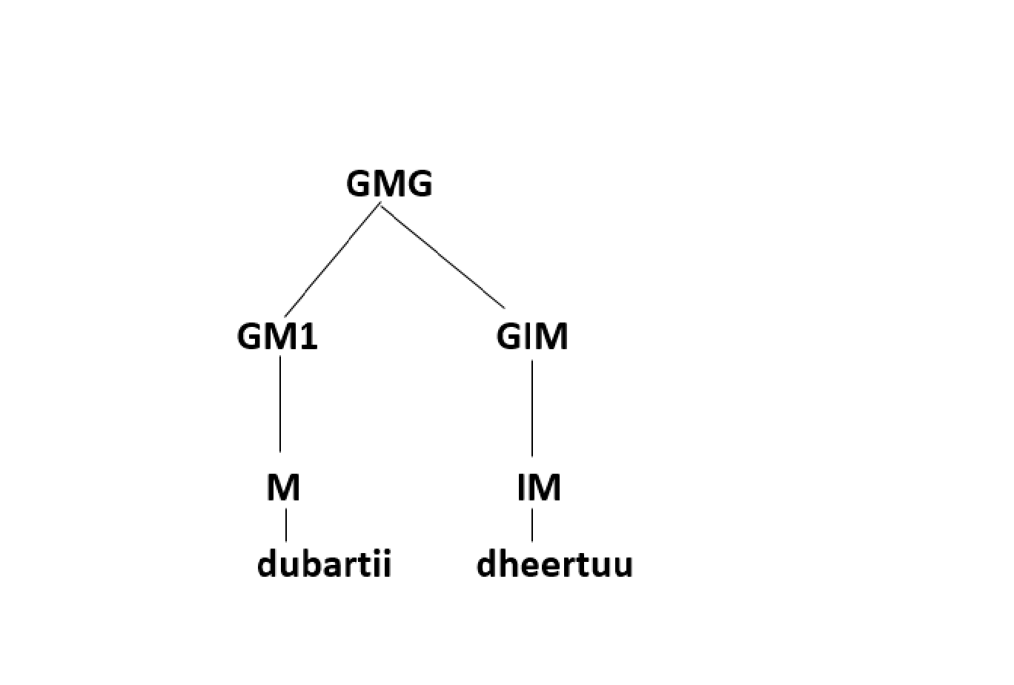
Gaaaleen maqaa maqibsa dheertuu jedhu kun caasaatiin agarsiifameera. Gaaleen Maqibsa kun guuttuu hin qabu.

Garuu gaaleen maqibsa dheertuu dubartii jedhu guuttu qaba. Guuttuun maqibsa kanas maqaa dubartii jedhudha. Caasaa gaalee maqibsa kanaa ammoo akka armaan gadiitti ilaaluu dandeenya.
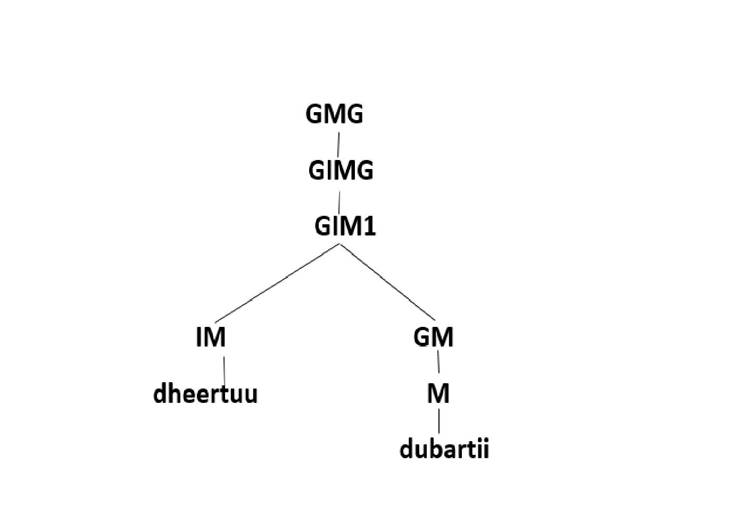
Maqibsi guuttuu qofaa osoo hintaane gabbistootallee qaba. Gabbistuun Maqibsa akka ol-aanaa isaatti gaalee maqibsa gudduu qaba. Kana jechuunis gabbistuun maqibsa gaalee isa guuddaa keessaa ba’ee gaalee maqibsa xinnaa mul’isa jechuudha. Gabbistuun gaalee maqibsa gaalee durduubet. Fakkeenyaaf:
- hamma abbaa isaa sorreessa
- akka abbaa isaa fiigichaan cimaa
- abbaa isaa caalaa dheeraa
Fakkeenyoonni armaan olitti jala sararamaniiran gabbistoota gaalee maqibsati. Gabbistoonni kunneen galeewwan durduubeeti. Isaanis wan lama wal bira qabaanii madaaluun gaalee maqibsa gabbisu.

13.5. Gaalee Durduubee

Hangafni gaalee durduubee durduubeedha. Gaaleen durduubee xiqqaan guuttuu durduubee malee ijaaramuu hin danda’u. Kunis gaalee maqaa, gaalee maqibsafi gaalee gochima irraa adda isa godha. Haala guuttuu isaaniitiin durduubonni AO bakkeewwan sadiitti qoodamanii ilaalamu. Isaanis, durduubee gaalee maqaa guuttuu godhatu, durduubee hima guuttuu godhatuufi durduubee gaalee durduubee guuttuu godhatu jedhamu. Fakkeenyota armaan gadii keessatti durduubeen gaalee maqaa guuttuu godhata: a. Kumsaan gara mana qorichaa deeme.
b. Dhugumaan akka abbaa isaa gaarii dha.
Himoota armaan olii keessatti gaaleewwan jala sararamaniiran gaaleewwan durduubeeti. Gaaleewwan durduubee kunneen hangafoota qabu. (a) irratti hangafni gaalee durduubee gara dha. (b) irratti ammoo hangafni gaalee durduubee akka dha. Gaaleewwan durduubee kunneen guuttotas qabu. (a) irratti guuttuun durduubee gaalee maqaa mana qorichaa jedhu yoo ta’u (b) irratti ammoo gaalee maqaa abbaa isaa jedhu. Gaaleewwan kanneen caasaatiin akka armaan gadiitti haa ilaallu:
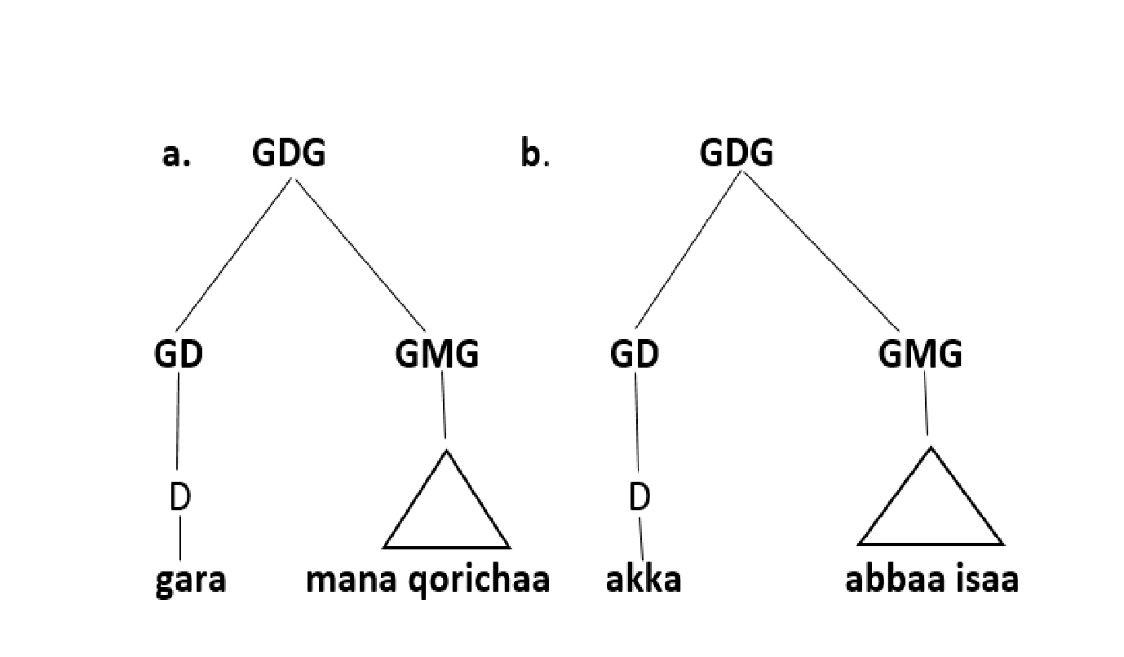
Akka armaan olitti ilaalamu kana hangafni gaalee durduubee karaa harka bitaa dhufeera. Gaaleewwan durduubee warri armaan gaditti mul’atan ammoo hangafa gaalee karaa harka mirgaa fidu:
- Kitilaan abbaa isaa wajjin dhufe.
- Cimdeessan hojii booda farsoo dhuga.
Armaan olitti gaaleewwan jala sararaman gaaleewwan durduubeeti. Durduubonni wajjin fi booda jedhan hangafoota gaaleewwan durduubeeti; isaanis karaa harkaa mirgaa dhufaniiru.

Akaakuun durduubee lammaffaan durduubee isa hima guuttuu godhatu. Durduubeen gaalee maqaa qofaa osoo hintaane hima hirkataas guuttuu godhachuudhaan gaaleesaa ijaarrata. Mee fakkeenyota armaan gadii haa ilaallu:
- Siifan erga isheen deessee rafte.
- Yommu Caaltuun dufte Hundeessaan deeme.
- Yoo kana jedhe soba jedhe.
Himoota armaan olii irratti agarsiifaman keessa kanneen jala sararaman gaalee durduubee jedhamu. Gaaleewwan kanneen keessaa (a) irratti isheen deesse, (b) irratti Caaltuun dhufte fi (c) irratti kana jedhe kanneen jedhan himoota; himoonni kunneenis guuttota durduubeewwan erga, yoommufi yoo jedhaniiti, walduraaduubaan. Gaaleewwan kanneen caasaatiin akka armaan gadiitti kaa’uu dandeenya:
- Siifan [GDX [D erga][H isheen deessee]] rafte.
- [GDX[D Yommu][H Caaltuun dhufte]]hundeessaan deeme.
- [GDX [D Yoo][H kana jedhe]] soba jedhe.

Akaakuun sadaffaan durduubee isa gaalee durduubee guuttuu godhatu. Gaaleewwan durduubee tokko tokko durduubeedhuma guuttuu godhatu. Kanas himoota armaan gadii keessaa kanneen jala sararamaniiran hubanna: a. hamma manaatti na gaggeesse.
- Obboleessi kee akka hangafaatti na kabaje.
- Inni gara manaatti dafee deebi’e.
Himoota armaan olii irratti ilaalaman keessatti warri jala sararaman gaaleewwan durduubeeti. (a) irratti hamma,
(b) irratti akka, (c) irratti gara hangafoota gaalee durduubeeti. Guuttuuwwan isaanii ammoo (a) irratti manatti, (b) irratti hangafaattifi (c) irratti manaatti dha. Akaakuun gaalee durduubee kanneen caasaatiin akka armaan gadiitti ilaaluu dandeenya:
- [GDX [D hamma][GD[GM mana][D atti]]] na gaggeesse.
- Obboleessi kee [GDX [D akka ][GD[GM hangafa][D atti]]] na kabaje.
- Inni [GDX [D gara ][GD[GM manaa ][D atti]]] dafee deeme.
Gaaleen durduubee guuttuu qofaa osoo hintaane murteessituus qaba. Galeen durduubee AO keessatti murteessituu waan tokko hammam akka ta’e agarsiisuufi murteessituu lakkoofsa agarsiisu qaba. Murteessituuwwan kanneenis fakkeenyota armaan gadii irraa hubachuu dandeenya:
- Tarkaanfii sadii gara manaa deemi.
- Dabalaan baayyee rakkoo irra jira.
Himoota armaan olii keessaa kanneen jala muramaniiran gaalee durduubeeti; isaan keessaas (a) irratti tarkaanfii sadiifi murteessituu lakkoofsaa (b) irratti baay’ee kan jedhan murteessituu heddumminaati. (a) irratti gara manaa (b) irratti ammoo rakkoo irra kan jedhan gaaleewwan durduubeeti.
Murteessituun gaalee durduubee, gaalee durduubee guddaa ol -aanaa godhata.
- [GDG [MU Tarkaanfii sadii][GDX [D gara][GM manaa]]] deemi.
- Dabalaan [GDG [MU baay’ee][GDX[GM rakkoo][D irra]]] jira.

13.6. Gaalee Gochimibsa
Gaaleen Gochimibsa, akkuma gaaleewwan biroo, gaalee guddaafi gaalee xinnaa of keessaa qaba. Akkasumas gabbistootafi murteessitoota qabaachuu danda’a. Gochimibsi guuttuu malee, gaalee ijaarrachuu danda’uun isaa gaaleewwan biro irraa adda isa godha.
- Dammeen daddaftee fiigde.
- Dammeen Daraartuu caalaa daddaftee fiigde.
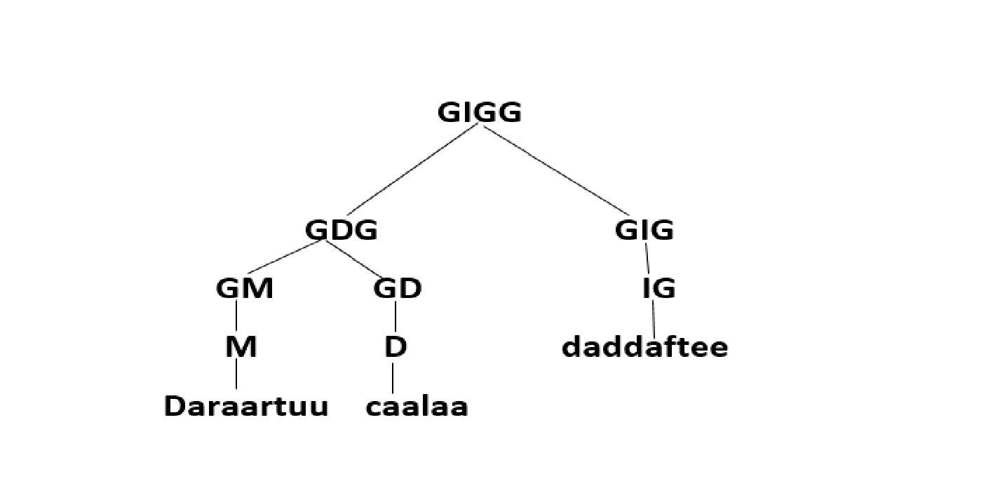
Akka fakkeenya armaan olitti tuqame irraa hubachuun danda’amutti Daraartuu caalaa kan jedhu gabbistuu yoo ta’u daddaftee kan jedhu ammoo mataa gaalee gochimibsati.

As irraatti waan hubatamuu qabnu tokko, yeroo baay’ee gaaleen gochimibsaa, unkaa durduubee qabaatee mul’achuu isaati. Gaaleewwan gochimibsaa kanneen bakka, meeshaa, si’afi kkf agarsiisan unkaa gaalee durduubee gonfatanii dhufu. Kanaaf gaaleen durduubee tokko tajaajilaan gaalee gochimibsa ta’uu danda’a jechuudha.

13.7. Gaalee Gochimaa

Gochimni hangafa gaalee gochimaati. Gaaleen gochimaa qaamota adda addaarraa ijaaramuu danda’a. Qaamonni kunneenis gaalee maqaa, gaalee gochimibsa, gaalee maqibsa, gaalee durduubeefi himadha. Gochimni tokko qaamota kam kam waliin akka deemuuf akka hindeemne kan murteessu uumamafi amala gochima sanaati. Odeeffannoon uumaafi amala gochimaa kuusaa jechootaa keessa funaanama. Haala kanaan gochimni bakkeewwan hedduutti qoodama. Ammaaf garuu gochimoota akaakuu sadii qofaa irratti xiyyeeffanna. Isaanis gochima hafoo, gochima ce'aafi gochima taasisuuti. Fakkeenyaaf gochimni rafe jedhu hafoodaha; jaallate kan jedhu ammoo ce'aadha; beeksise kan jedhu taasisaadha.

13.7.1. Gochima Hafoo
Gochimni hafoo caasaa gaalee salphaa qaba. Fakkeenyaaf, deeme fi gara manaa deeme haa ilaallu:

- [GG[G deeme]]
- [GG1 [GD [D gara][M manaa ]][G deeme]]

(a) caasaa gaalee gochimaa deemee agarsiisa. Akkuma fakkeenya (b) irraa hubachuu dandeenyutti gaaleen durduubee (GD) guuttuu gaalee gochimaa waan ta’eef gaalee gochimaa xiqqaa (GG1) keessaa ba’e. Caasaa kana fakkii mukeetiin akka armaan gadiitti mul’isuu dandeenya:
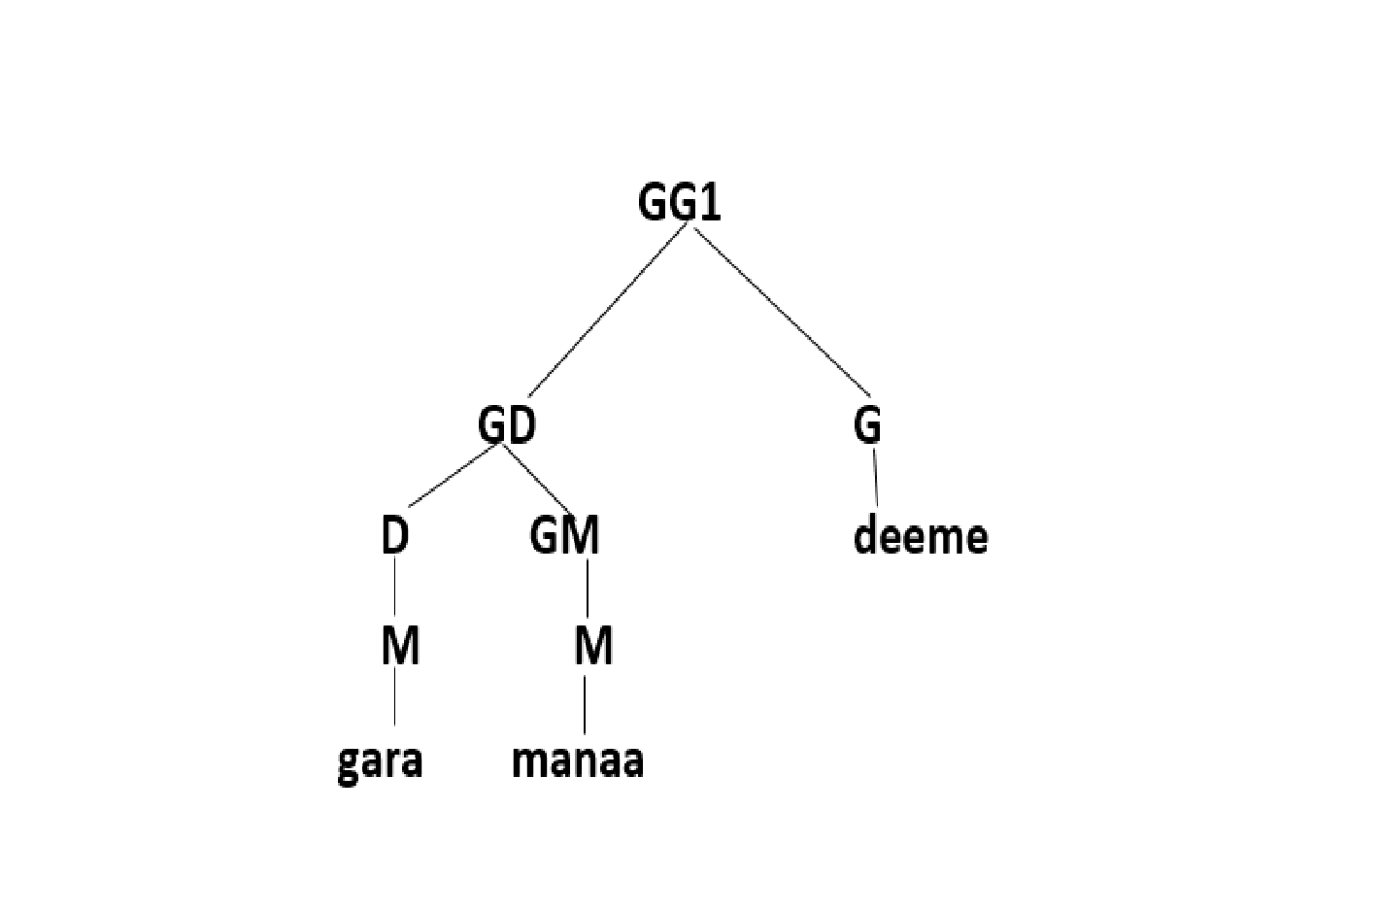

13.7.2. Gochima Ce’aa

Akaakuun gochimaa inni lammaffaa gochima ce'aadha. Gochimni ce'aan akaakuu lama qaba. Isaanis gochima guuttu tokko dirqiidhaan barbaaduufi gochima guuttuuwwan lama dirqiidhaan barbaadudha. Fakkeenyonni armaan gadii gochima ce'aa guuttuu tokko dirqiidhaan barbaadan agarsiisu. Fakkeenyota kanneen keessaa maqileen caccabsaa fi , uccuu adii jedhan guuttuuwwan. a. Musaan caccabsaa nyaate.
b. Uumeen uccuu adii uffatte.
Caasaa gaalee gochimaa armaan olitti jala sararaman kanneen akka armaan gadiitti kaa'uu dandeenya:
- [GGG[GMG [M caccabsaa]][GG[nyaate]]]
- [GGG [GMG [GM[M uffata]][GIM[IM adii]]]]
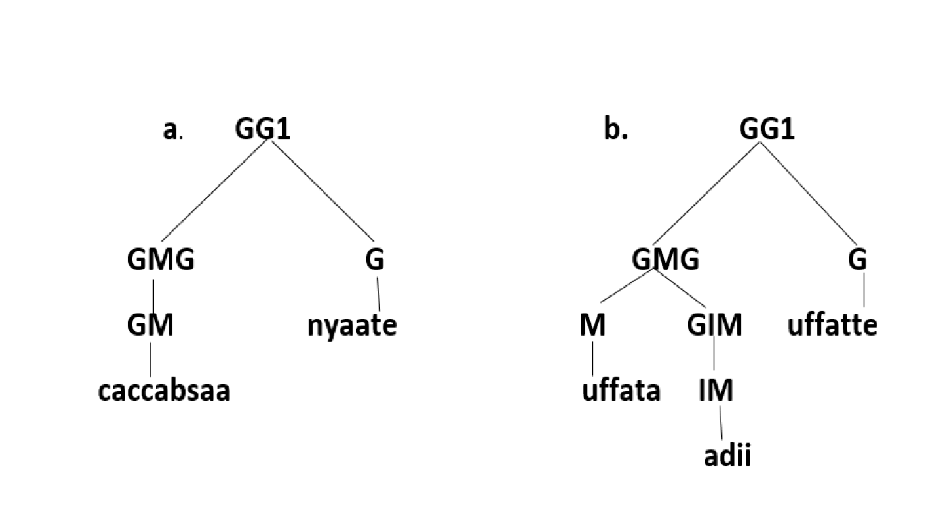
Akaakuun gaalee gochimaa biroon ammoo guuttuu tokko qofaa osoo hintaane guuttuuwwan lama barbaada. Gochimoonni kanneen akka kenne fi kaa’e jiran as keessatti ramadamu. Fakkeenyaaf himoota armaan gadii haa ilaallu: a. Fayyisaan kitaaba Tolasaaf kenne.
b. Uumeen qarshii saanduqa keessa keesse.
(a) fi (b) keessatti qaamonni jala sararaman gaaleewwan gochimaati. (a) irratti xumurri kenne jedhu guuttota lama qaba; isaanis antima kalatti kitaaba jedhuuf antima al kalatti Tolasaaf jedhu. (b) irrattis xumurri keesse jedhu antima kalatti qarshii jedhuuf antima al kalatti saanduqa jedhu qaba. Fakeenyota lamanuu keessatti gochimoonni antimoota lama lama qabu jechuudha. Akaakuu gaaleewwan kanneen caasaatiin akka armaan gadiitti kaa’uu dandeenya:
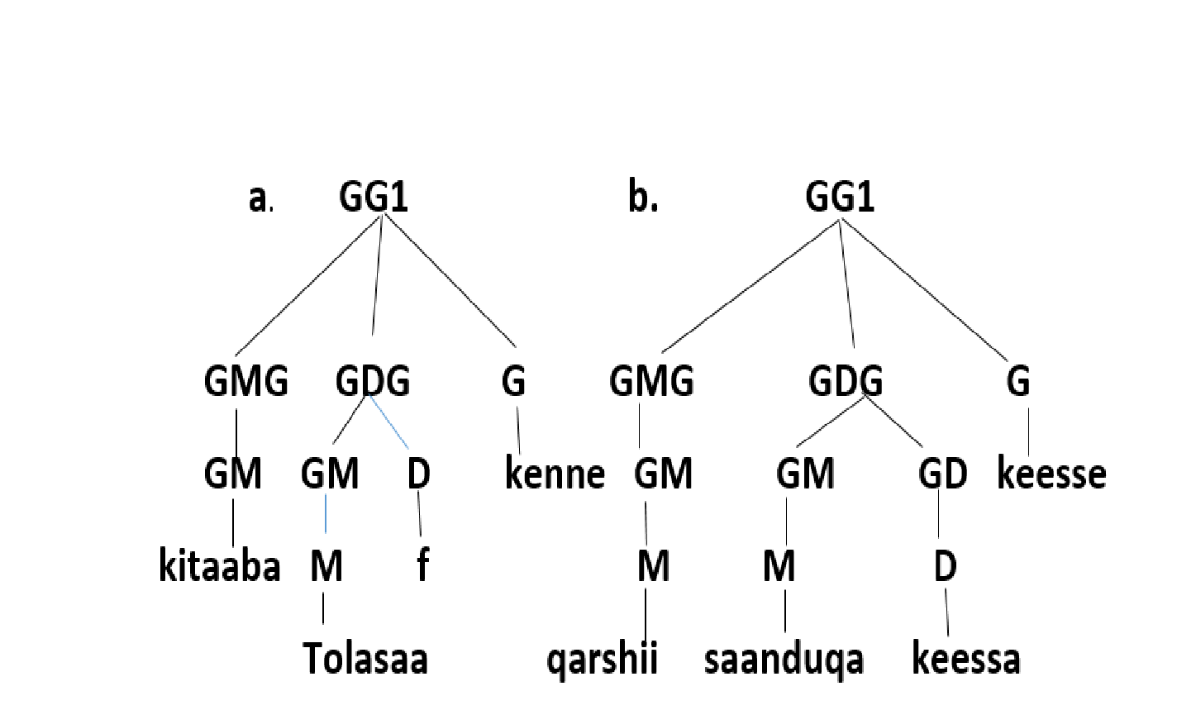

13.7.3. Gochima Taasisuu

Akaakuun gochimaa inni sadaffaan gochima taasisuu jedhama. Gochimni taasisuu akaakuu adda addatu jiru. Gochimni taasisuu inni salphaa jedhamu gochima hafoo gara gochima ce'aatti jijjiira. Fakkeenyaaf,
- Mucaan rafe; b. Tolasaan mucaa raff-is-e.
- Yaalaan Tolasaatiin mucaa raff-is-iis-e.
Himoota (a), (b) fi (c)keessatti akka hubachuu dandeenyutti gochimni rafe jedhu hafodha; raff-is-e inni jedhu ammoo ce'a/taasisaadha; raff-is-iis-e n taasisadha. Caasaalee gaaleewwan gochimoota kanneenii akka armaan gadiitti agarsiisuu dandeenya:
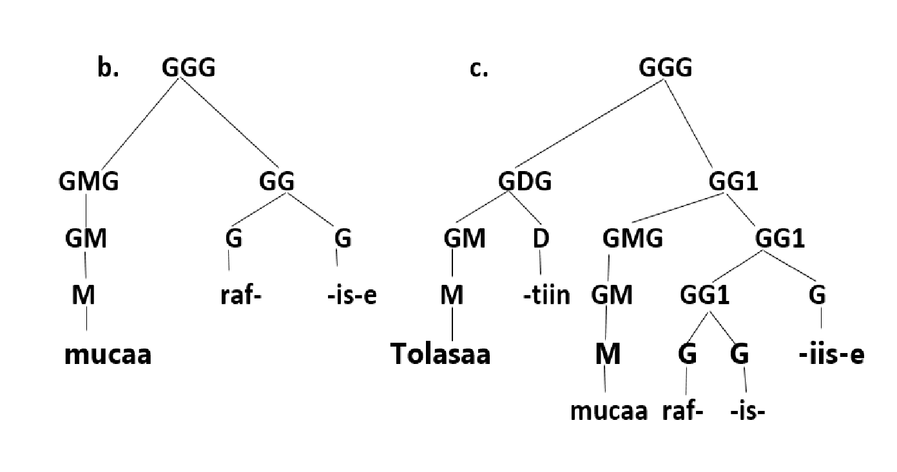

13.7.4. Gochima Hima Guuttu Godhatu

Gochimooni tokko tokko hima guuttuu gochachuu filatu. Fakkeenyaaf himoota armaan gadii haa ilaallu: a. Kabaan akka Mootiin deeme beeka.
- Soorettiin akka Boontuun dhufte dhageesse.
- Tolasaan akka Garbaan fayye arge.
Himoota armaan olii keessatti kanneen jala muraman himoota. Gochimootni kunneen beeka, dhageessefi arge ti. Hundi isaanii gochimoota ceetuudha. Guuttonni isaanii himoota hirkatoodha. Kana malees gochimoonni danda’a, jedhe fi gaafaten hima guuttuu godhatu.
- Toobarraan uffata miicuu danda’a.
- Kumsaan ‘biyyi koo eessa?’ jedhe.
- Kumsaan biyyi isaa eessa akka ta’e gaafate.
Himootni jala sararaman guuttuuwwan gochimoota danda’a, jedhee fi gaafate ti.

Gaaleen gochimaa gabbistuufi murteessitus qaba. Kana jechuun gochimni gabbistu waliin dhufee gaalee gochimaa akka ijaara jechuudha. Gabbistoonni gochimaa, gochima waliin yoo dhufani gaalee gochimaa guddaa (GXG) keessaa ba’u.
Gabbistoonni gochimaa, maqaa gochimibsa jedhuun beekamu.
Gochimibsoonni kanneen akka bakka, yeroo, akkaataa, akeekaa, meeshaafi kkf agarsiisan gochima waliin dhufanii gaalee gochimaa ijaaru. Gochimibsi unkaatiin akka gaalee durduubeetti tajaajilu garuu akka gaalee gochimibsa ta’e dhufuu dnada’a.
- Inni eeboodhaan saree ajjeesse.
- Inni haadha warraa isaa waliin daadhii dhuge.
- Inni hoolaa bituuf gara Horroo deeme.
- Inni daddafee gara Booranaa deeme.
- Inni kaleessa na barbaade.
Himoota (a)-(e) tti agarsiifamaniiran keessatti qaamonni jala sararamaniiran gochimibsa. Gochimibsoonni kunneen unkaa adda adda qabatanii dhufaniiru. (a), (b)fi (c) irratti unkaa gaalee durduubeeti; (d) irratti giochimibsi unka gochimaa qaba; (e) irratti ammoo unkaa maqaa qaba. (a)-(e) irratti walduraaduubaan saree, daadhii, gara Horroo, gara Booranaafi na jedhan guuttuuwwan gochimoota ajjeese, dhuge, deemefi barbaadee jedhaniiti. AO keessatti giochimibsi guuttu gochimaafi gochima dursee dhufuu isaa fakkeenyota armaan olii irraa hubachuu dandeenya.

Gaaleen gochimaa gabbistuu ykn gochimibsa qofaa osoo hin taane murteessitullee ida’atee ijaarama. Fakkeenaaf himoota kanatti aananii dhufan haa ilaallu:
- Dubartiin sun baayyee iyyite.
- Riqituun yeroo sadii karaa qaawwaa saree ilaale.
(a)irratti jechi baayyee jedhu hammam akka iyyame agarsiisaati. (b) irratti ammoo gaaleen yeroo sadii jedhu murteessituudha. Bakka lamaanittu murteessitoonni unka gaalee maqa qabu.

13.8. Hima

Kutaa kana keessatti hima ce’aa, raawwatamaa, taasisuu, hirkataa irratti xiyyeeffachuun caasima isaanii ilaalla.

13.8.1. Hima Ce’aa

“Hima jechuun maal jechuudha? Adda addummaa himaafi gaalee gidduu jiru maaliin ibsama?” gaaffiiwwan jedhan seensa mata duree kanaa nuuf ta’u. Hima jechuun qindoomina gaaleewwanii isa yaada guutuu tokko dabarsuu danda’u jechuudha. Gaalee jechuun garuu qindoomina jechootaa isa yaada guutuu tokko dabarsuu hindandeenye jechuudha. Fakkeenyaaf gaaleewwan armaan gadii mee haa hubannu:
a. namichi ; b. namichi dheeraan; c. namichi dheeraan sun;
d. hoolaa adii bite.
Akkuma beekamutti gaaleewwan (a), (b) fi (c) irratti eeraman kunneen gaaleewwan maqaa jedhamu. Haa ta’u malee gaaleewwan kunneen yaada guutuu hindabarsan; (a) irratti namichi inni kam maal akka godhe waan beekamu tokko hin jiru; (b) fi (c) irrattis namichi dheeraan maal akka godhe hinbeekamu. (d) irratti ammoo gaalee gochimaa hubachuu dandeenya. Gaaleen kunis yaada guutuu hin dabarsu; sababni isaas eenyu hoolaa adii akka bite beekuu waan hindandeenyeefidha. Waan kana ta’eef gaaleewwan kunneen yaada guutuu hindabarsan jenna. Akkuma duraan kaafnetti himni yaada guutuu dabarsa.
Hima: Namichi dheeraan sun hoolaa adii bite.
Himni armaan ol tuqame kun yaada guutuu dabarsa; kana jechuunis eenyu, gochaa maal akka raawwate siirriitti agarsiisa jechuudha. Hima ce'aa armaan olii kana caasimasaa haa ilaallu:
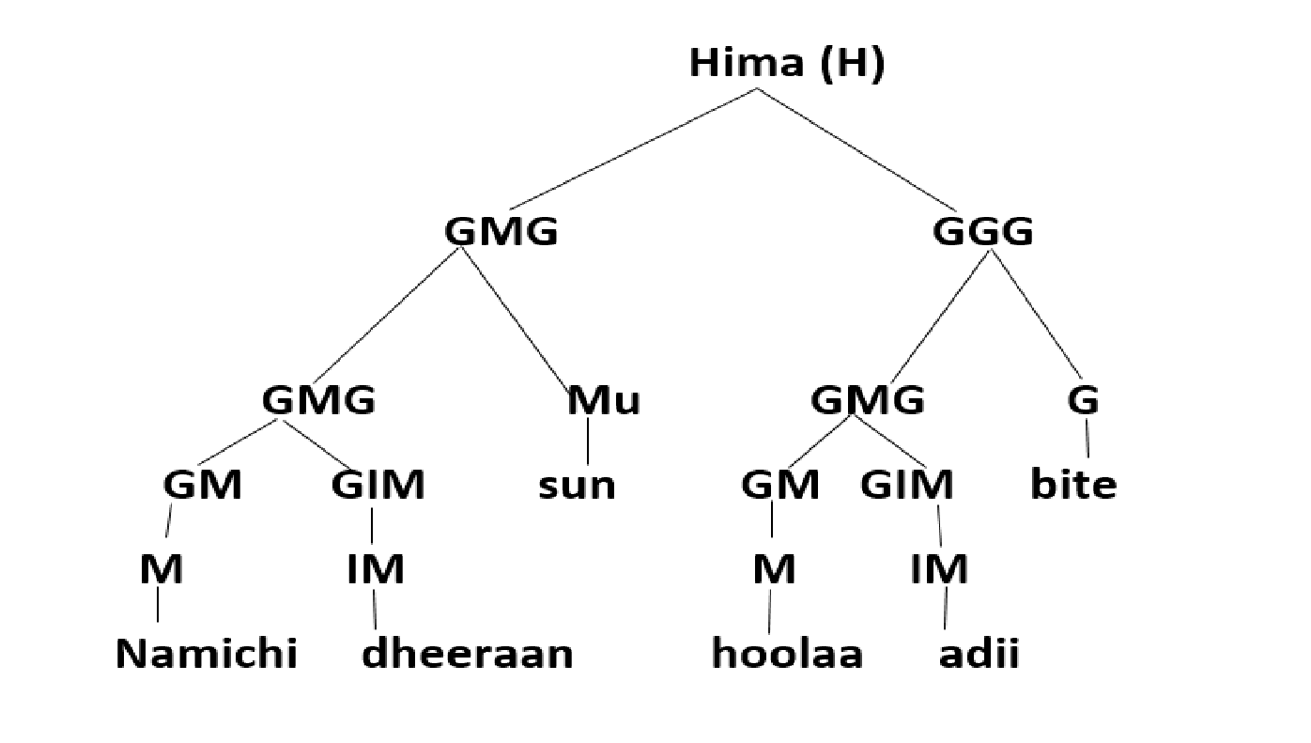
Waluumaa galatti himni tokko yoo xinnaate gaaleewwan gosa lama irraa ijaaramuu qaba. Gaaleewwan gosa lama ta’anii himaf bu’uura ta’anis gaalee maqaa fi gaalee gochimaati. Gaaleen maqaa eenyu gocha tokko akka raawwate yoo agarsiisu, gaaleen gochimaammoo gochi kam akka raawwatame ifa godha. Hima AO keessatti gaaleen maqaa dura yoo dhufu gaaleen gochimaa ammoo dhuma irra dhufa. Fakkeenyi caasima armaan olii hima ce'aa jedhama. Himni ce'aan kunis gaaleewwan lamarraa ijaarame. Isaanis gaalee maqaa Namicha dheeraan sun jedhuufi gaalee gochimaa hoolaa adii bite jedhudha.

1.3.2. Hima Raawwatamaa
Akka maddi caaslugaa (generative grammar) jedhutti himni raawwataman armaan gadii hima ce'a armaan oliirraa ce’umsaan (transformation) argame.

Hima: Hoolaa adiin namicha dheeraa sanaan bitame.

Himni armaan olii kun hima raawwatamaa jedhama. Hima raawwatamaa kana keessatti bakka matimaa kan qabatee jiru antima hoolaa adiin jedhudha.

Hima: Hoolaa adiin bitame.
Caasaa hima kanaa akka armaan gadiitti haa ilaallu: Caasima raawwatamaa uumuuf guuttuun gaalee gochimaa GMG (hoolaa adii) kan jedhu bakka antimaa gadhiisee bakka
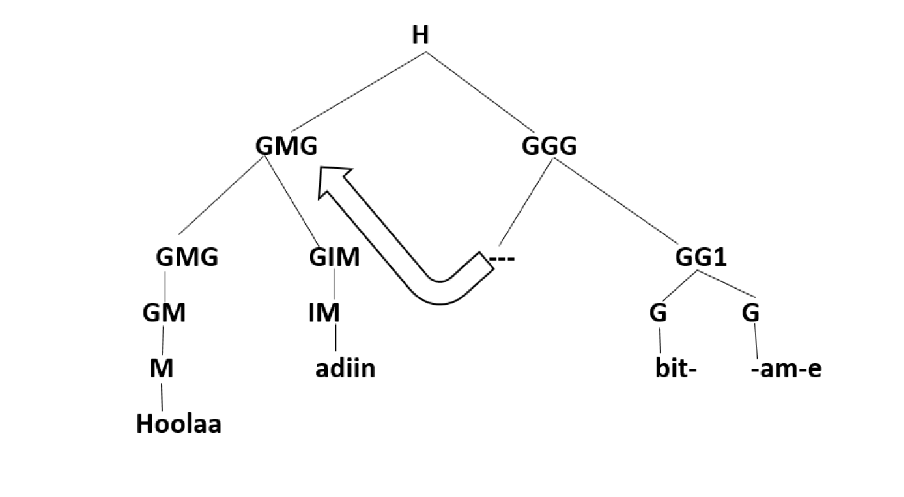
matimaa gale. Kanaaf maayii matimaa dabalate, hoolaa adiin ta'ee matima hima raawwatamaa ta'e. Yeroodhuma kanatti ammoo gochimni bit- fufii raawwatamaa –am- ida'ate. Yeroo akka kanaatti fufiin kun akkuma gochima tokkotti lakkaa'amti. Sababni isaas waan antima gara matimaatti jijjiirteef.

Hima: Hoolaa addiin namicha dheeraa sanaan bit-am-e.

Hima kana wayita xiinxallu qaamni gocha raawwate bakka matimaa gadhiisee haala antima alkalattiitiin ibsameera.
Yeroo bakka antimaa qabatus unka gaalee durduubee fakkaateeti. Kanas caasaa armaan gadii irraa hubachuu dandeenya:
Hima: Haalaa adiin namicha dheeraa sanaan bit-am-e.
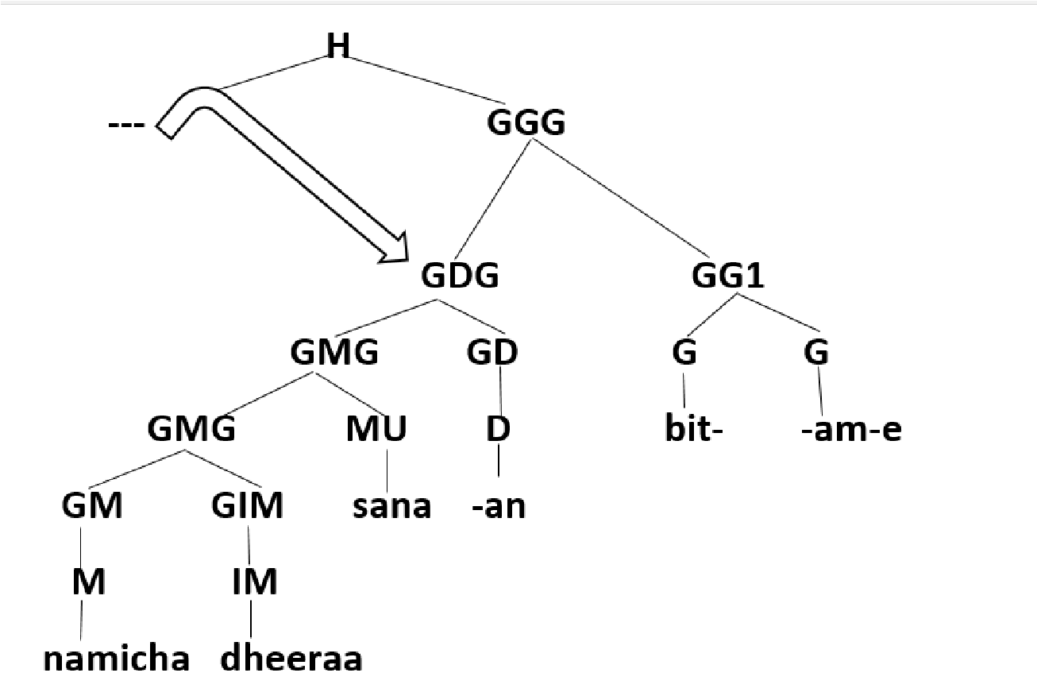
Walumaagalatti, hima raawwatamaa keessatti maayiin waljijjiruun jira. Hima ce'aa keessatti kan matima ta'e hima raawwatamaa keessatti antima ta'a; hima ce'aa keessatti kan antima ta'e ammoo hima raawwatamaa keessatti matima ta'ee mul'ata jechuudha.

13.8.3. Hima Taasisuu

Himni taasisuu fufii fufii taasisuu gochima irratti dabala. Akkasumas matima gara biroo himatti dabala. Matima duraan ture ammoo gara antimaatti jijjiira. Hima ce'aa armaan gadiirraa haa eegallu:

Hima Ce’aa: Namichi hoolaa gurgure.

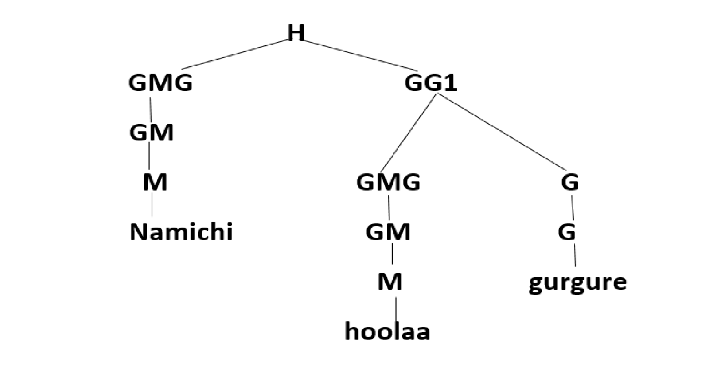
Hima kanarraa hima taasisaa uumuuf gochimarratti fufii –siis - ida'uu qabna.
Hima Taasisuu 1: Abdiin namicha hoolaa gurgur-siis-e.

Fufiin taasisuu –siis– wayita ida’amtu matimni gara biraan himichatti ida’ama.
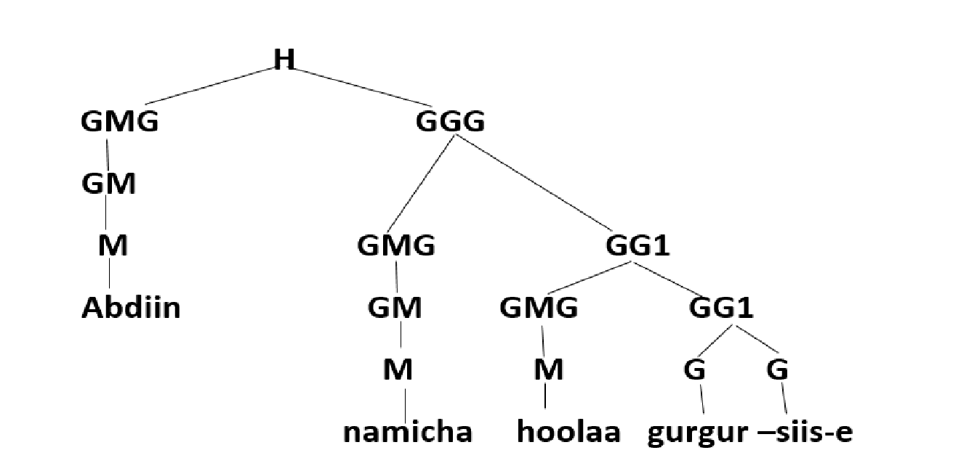

Akka fakkeenya armaan olii irratti ilaallu kana hima ce'aa keessatti kan matima ture amma hima taasisaa keessatti antima ta'ee dhufeera; kanaafi maqaan namichi jedhu unka matimaa hinqabu. Akkasumas fufiin –siis- gochima irratti ida'ameera. Fufiin kun akkuma gochimaatti lakkaa'ama. Akkuma duraan jenne, hima taasisuu keessatti matimni hima ce'aa gara antimaatti jijjiiramuufi fufiin -siis- ida'amuu qofa osoo hintaane matimni haaraa hima taasisuutti dabalama. Kanas fakkeenya armaan oliirraa hubachuun danda'ama; matimni Abdiin jedhu fufii - siis- waliin hima duraan turetti dabalamniiru.

AO keessatti himni taasisuu kana caalaa gad fageenya qaba. Fufiin gochima taasisuullee akaakuu adda adda qaba. Caasaan hima taasisuullee akaakuu adda adda qaba. Hiikni hima taasisuullee hedduudha (Tolemariam, 2009).
Caasaan hima taasisuu hangam gad fageenya akka qabu caasima armaan gadiitiin agarsiisuu dandeenya.

Hima Taasisuu 2: Uumeen Abdiitiin namicha hoolaa gurgursis-iis-te.
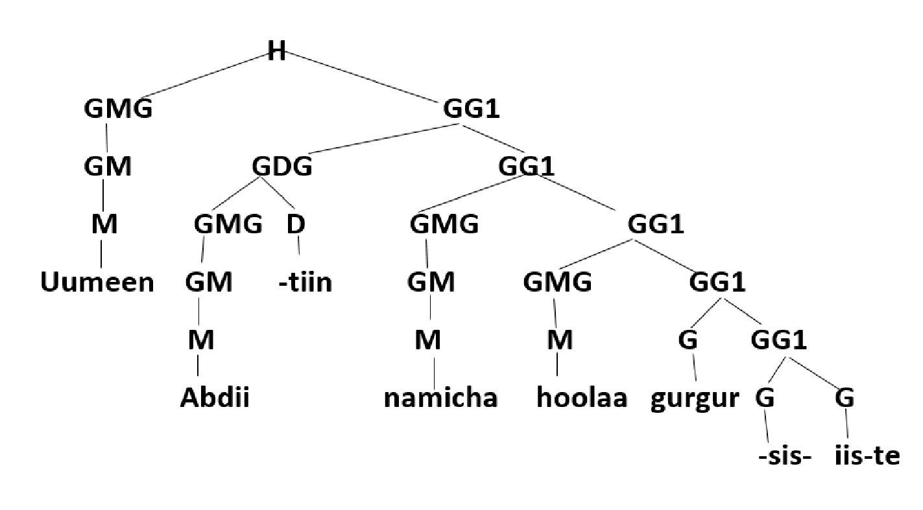
Akka armaan olitti ilaallu kana gochima gurgur-jedhu irratti walduraa duubaan fufileen taasisuu ida'amaniiru. Dura –sis tu ida'ame; achii ammoo –iis– tu ida'ame. Yeroo kamuu fufiin taasisuu gochima irratti ida'amte jechuun matimni haaraan dabalame jechuudha. Akkasumas matimni haaraan dabalame jechuun matimni duraan ture bakka matimaa gadhiisee bakka antimaa qabatee antima ta'a jechuudha. Haaluma kanaan maqaan Uumeen jedhu matima haaraa ida’ame yoo ta’u, maqaan Abdii jedhu ammoo bakka matimaa gadhiisee antima alkalattii ta’eera.

13.8.4. Hima Hirkataa

Himoonni hamma amaatti ilaalaa turre himoota ofdanda’anii dhaabbatan. Ammammoo himoota ofisaatiin ofdanda’anii hindhaabbanne ilaalla. Himni ofisaatiin ofdanda’ee hindhaabbanne hima hirkataa jedhama. Himni hirkataan ciroo firoomsee jedhamees waamama. Tajaajilli ciroo firoomsee gaalee maqaa ykn hima gara biroo gabbisuu ykn ibsuudha. Himni hirkataan hima of danda’aatti saagamee mul’ata. Hima hirkataa bakkeewwan sadiitti qoodnee ilaaluu dandeenya. Isaanis: ciroo firoomsee, ciroo guuttuu fi ciroo gochimibsati. Ciroo firoomsee jechuun hima hirkataa ta’ee gaalee maqaa ibsuuf kan dabalamu jechuudha. Ciroon firoomsee kun gaalee maqaatti kan hidhamu karaa maqdhaalii/ bamaqaa firoomseeti. AO keessa maqdhaalii firoomsee adda addaa jiru. Isaan keessaas jechi kan jedhamu bal’inaan beekama. Maqdhaaliin firoomsee kun ciroowwan gosa adda addaa wajjin akka fedhetti galee tajaajiluu danda’a. Kana malees isa fi isheen akka maqadhaalii firoomseetti tajaajilu. Akkasumas warra fi waan haaluma kanaan tajaajilu. Isan yeroo gaaleen maqaa ibsamu sun kornyaa kormaa agarsiisu, isheen ammoo yeroo gaaleen maqaa ibsamu sun kornyaa dhalaa agarsiisu galu. Karaa gara biroo ammoo warran yeroo gaaleen maqaa ibsamu sun hedduu ta’u dhufa; waan ammoo yeroo gaaleen maqaa ibsamu sun kan lubbuu qabuun ala ta’u gala. Ciroowwan firoomsee kanneen fakkeenyota
armaan gadii irraa hubachuu dandeenya:
- Namichi inni hoolaa bite obboleessa kooti.
- Ati loltoota warra biyya kee weerare beekta.
- Dubartiin isheen kaleessa buna danfifte haadha manaa kooti.
Himoota armaan olitti barreeffaman irratti akka hubatamu kanneen jala sararamaniiran ciroowwan firoomseeti. (a) irratti maqaan namichi jedhu matima hima sanaati. Ciroon firoomsee hima sana keessa jirus matima gabbisa ykn ibsa. (b) irratti garuu ciroon firoomsee gaalee maqaa isa akka antimaatti tajaajilu ibsa ykn gabbisa. (c) irratti gaaleen maqaa ciroo firoomseetiin ibsamu dubartiidha. Gaaleen maqaa kun korniyaa dubartii agarsiisa. Kanaafis ciroon firoomsee karaa bamaqaa isheen jedhuu himatti hidhameera. Hima hirkataa gosa kanaa fakkeenyaan agarsiisuu dandeenya:
[H [GM Namichi][H[GM inni][GX[GM hoolaa][X bite]]] [GX [GM obboleessa koo][X ti]]]
Akka fakkeenya kana irraa hubatamutti himoota lamatu argamu, hima of danda’aafi hima hirkataa. Matimni hima of danda’aa maqaa isa namichi jedhu yoo ta’u, gochimni isaa moo -ti dha. Matimni hima hirkataa (ciroo firoomsee) bamaqaa isa inni jedhu yoo ta’u gochimni isaa ammoo jecha bite jedhu.
Hima Hirkataa: Namichi inni hoolaa bite obboleessa kooti.
Caasima hima kanaa akka armaan gadiitti ilaalla:
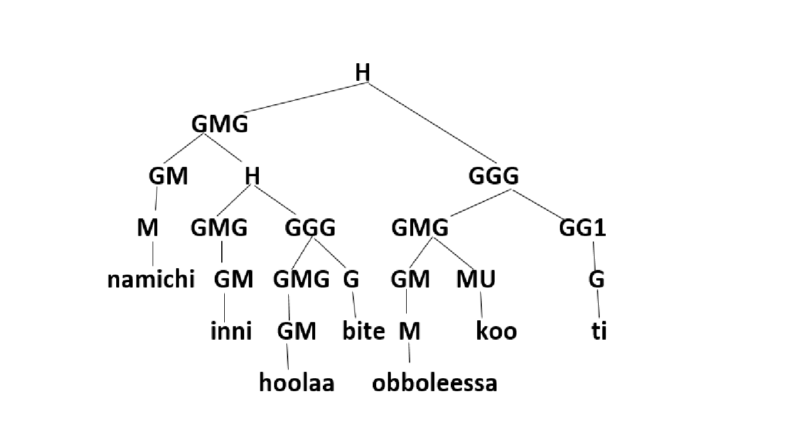
Akaakuun hima hirkataa inni lammaffaan ciroo guuttuuti. Ciroon guuttuu karaa jecha akka jedhuu himatti hidhama. Akaakuu ciroo kanaa hubachuuf fakkeenyota armaan gadii haa ilaallu:
- Tulluun akka Fayyisaan dhufe beeka.
- Kabaan akka Boontuun fayyite dhaga’e.
- Toleeraan akka ilmisaa guddate arge.
Fakkeenyota armaan oliirraa akka hubannutti himoonni jala muraman kunneen ciroo firoomsee jedhamu. Ciroowwan kunneen hundi isaaniiyyuu guuttuu gaalee gochimaati. Kanneen armaan olii keessaa fakkeenya tokko caasima mukeetiin haa ilaallu:

Ciroo firoomsee: Tulluun akka Fayyisaan dhufe beeka.

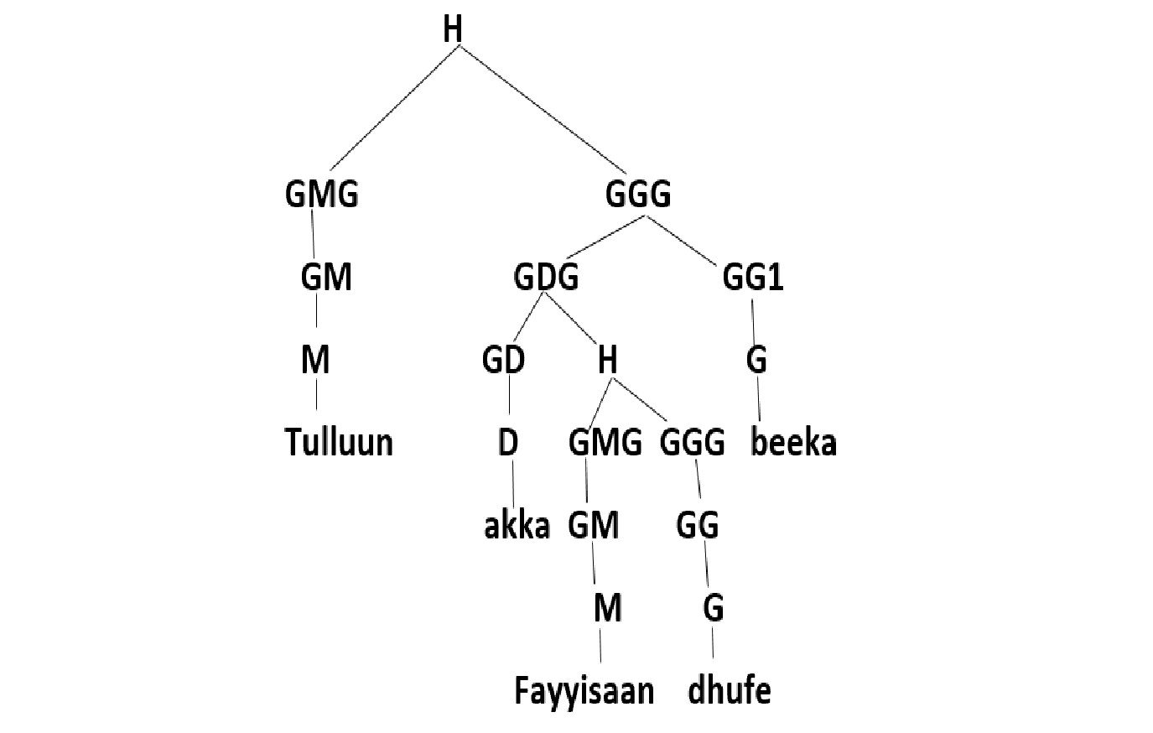

Inni sadaffaan ciroo gochimibsati. Ciroon gochimibsa akaakuu adda addaa qaba. Isaan keessaa inni tokko ciroo gochimibsa isa yeroo agarsiisu.

Ciroo Firoomsee: Ganamoon yeroo qorumsa fixu dhufa.

Fakkeenya armaan olii irratti kan jala sararame kun ciroo gochimibsati. Caasaatiin ciroon kun ol-aanaan isaa gaalee gochimaa guddaadha. Jechi yeroo jedhu kun ciroo gochimibsaa isa yeroo agarsiisu himatti hidhuuf tajaajila. Caasima ciroo firoomsee kana akka armaan gadiitti ilaaluu dandeenya.

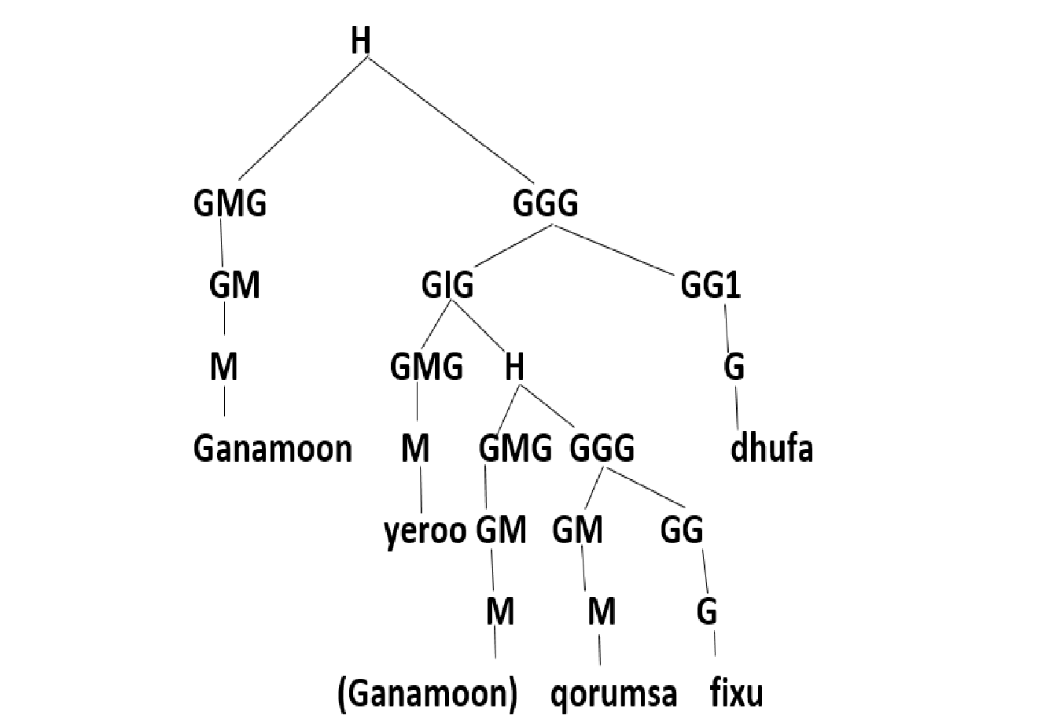
Akaakuun ciroo gochimibsa bironammoo gochimibsa isa bakka agarsiisu. Ciroon gosa kanaa kan himatti hidhamu karaa jechoota lafa, iddoofi bakkaati. Fakkeenyaaf himoota armaan gadiitti ilaaluu dandeenya.
- Raffisaan lafa Tolaan ture deeme.
- Tolasheen iddoo abbaan ishee taa’e teesse.
- Rabbirraan bakka barumsi jiru dhaqe.

Ciroon biroon hima of danda’aatti suuqamu ciroo gochimibsa isa akkaataa agarsiisu. Ciroon akaakuu kanaa himatti kan suuqamu karaa akka...tti ti. Durduubeen akka jedhu gaalee maqaa matimaa (hima hirkataa keessatti) dursee dhufa.
Fufii -ttin ammoo gochima ciroo gochimibsatti fufii ta’ee dhufa. Fakkeenyaaf himoota armaan gadii haal ilaallu: a. Tolasaan akka Fiixaan fiigutti fiiga.
b. Caaltuun akka Boontuun dhugdutti dhugdi.
Himoota armaan olii keessatti warri jala sararaman ciroo gochimibsati. Calaqaba ciroo kanneen irratti jechi akka jedhu jira. Gochima ciroo kanneenii irratti ammoo –ttin dhufa. Caasaan himoota kanneen akka armaan gadiitti hammattuutiin taa’uu danda’a:

- Tolasaan [GXG [H akka Fiixaan fiigutti]] fiiga.
- Caaltuun [GXG [H akka Boontuun dhugdutti]] dhugdi.

Walumaa galatti, hamma ammaatti, caasaa gaalee, ciroofi hima ilaallee jira. Garuu caasimni, fakkeenyota armaan olii caalaa gad fageenyaan ibsamu mala. Keessumattu tajaajilli maxxantoota caasimaa kanneen akka maayii, ramaddii, korniyaafi yeroo hima keessatti ibsamuu qabu. Qabxiiwwan kanneen gad fageenyaan hubachuu namni barbaade Chomsky (1965; 1970; 1973) dubbisuu danda’a.

Gaaffilee Boqonnichaa

- Yaadiddimni caasluga maddaa maali?
- Caacculeen caasluga maddaa maal faati?
- Yaadota armaan gadii ibsa kenniitii caasaatiin agarsiisii:
- Gaalee maqaa
- Gaalee maqibsaa
- Gaalee gochimaa
- Gaalee durduubee
- Gaalee Gochimibsa
4. Unkalee armaan gadii caasaatiin kaa’i:
- Galgaloon hoolaa bite.
- Hoolaan Galgaloon bitame.
- Galgaloon gurbaa hoolaa gurgursiise.
- Gurbaan dheeraan sun konkolaataa bite.
- Gurbaan inni kaleessaa hoolaa bite kitaaba bite.

